小一·今日动态
｜2023.12.28
-来园情况-
今天是星期四，天气晴。来园11人，请假的小朋友们希望你们早日来园哦！
来园的宝宝们能热情的和老师打招呼，还能绕好水杯带，放好自己的物品，小朋友们就开始洗手吃点心啦。吃完点心就去做游戏计划了呢，选择了自己喜欢的区域进行游戏。
今天的点心是：牛奶、腰果、康元饼干、趣多多、曲奇饼干。
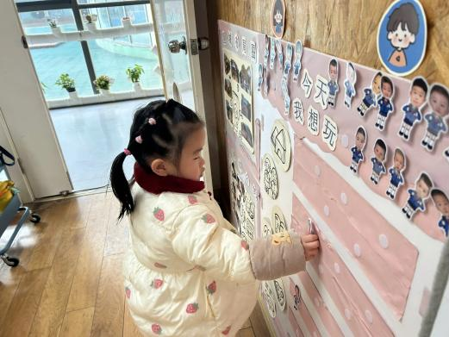 | 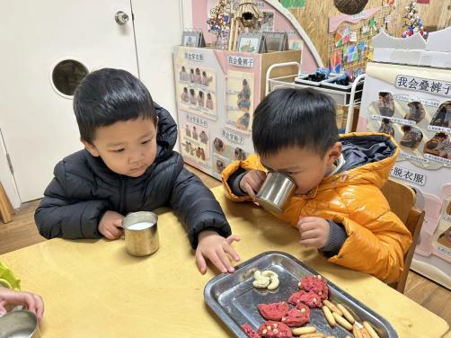 | 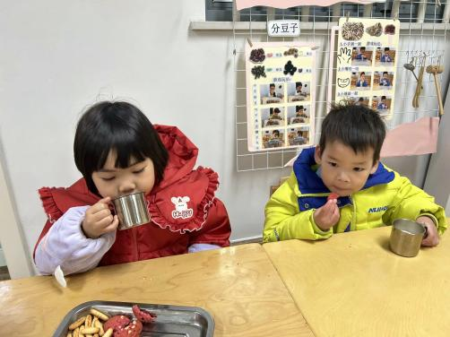
喝完牛奶要来做区域游戏计划哦，选择自己喜欢的区域。 | 咕嘟咕嘟，牛奶对我们的身体很有营养哟！我要多喝点！ | 今天的点心可真丰富呀，搭配热热的牛奶，真美味！
-区域活动-
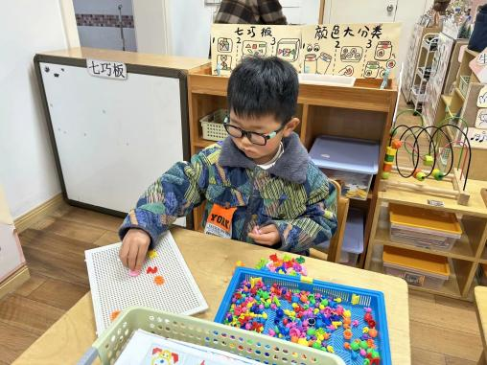 | 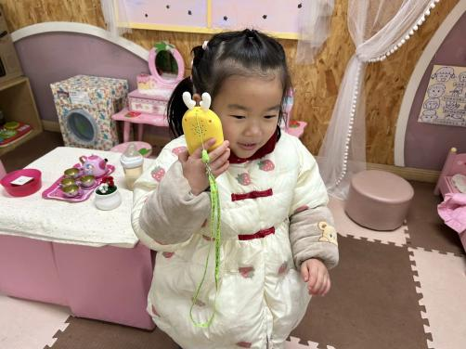 | 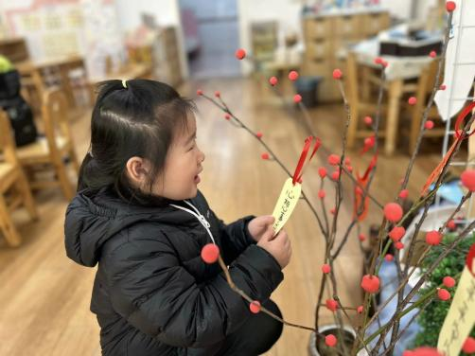
益智区：  旭晨正在玩蘑菇钉哦，彩色的蘑菇钉可以拼成很多图案呢。 | 娃娃家：  瞧，星辰正在给好朋友打电话呢，真有意思！ | 美工区：  暖暖正在给教室里的许愿树挂上祝福语呢。
-集体活动-
这是一节偏数学、美术领域的综合活动。本次活动涉及的图形有圆形、三角形、长方形这三种图形，将这三种图形进行任意组合拼贴可以组成各种各样不同的物体，这为幼儿的艺术创想提供了很大的创作空间。本次活动引导幼儿在认识和熟悉一些几何图形的基础上，通过“变魔术”的游戏形式引导幼儿感受各种图形的不同组合、拼贴等，发展幼儿的想象力、创造力和发散性思维能力。同时，让孩子们通过主动探索、动手操作、自身实践来加深对图形的认识，学会拼贴各种物体，发展幼儿的动手能力、表现能力。
小班的幼儿已经有了粗浅的几何概念，对图形的辨别也有了一定的基础。在建构区，一些幼儿会利用各种大小不同、形状不同的立体积木进行组合拼搭，但拼搭出的物体却比较有限，而多数幼儿接触图形组合拼搭的经验比较少。
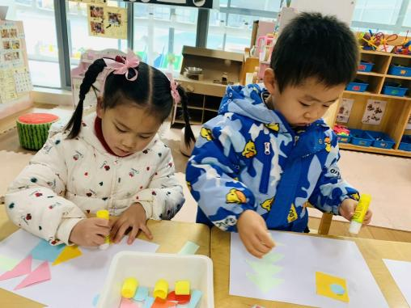 | 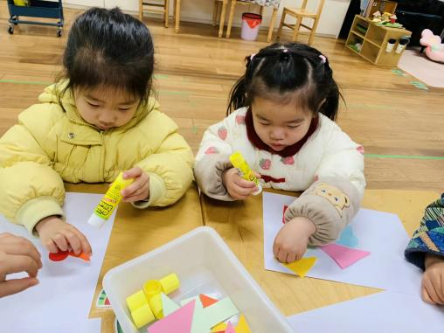 | 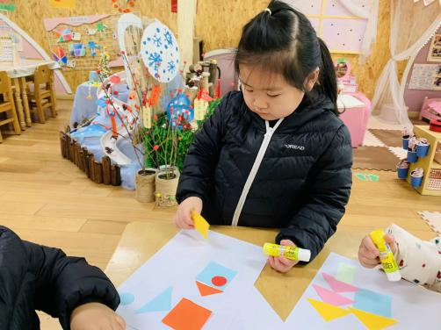
图形可以变成什么呢？ | 正方形和三角形可以做房子！ | 圆形可以做小太阳！
-午餐时光-
今天的午餐是：小米饭、鹑蛋卤猪肝、包菜炒粉丝、裙带菜虾米豆腐汤。
水果是：龙眼和香蕉。下午的点心是：芝麻汤圆。
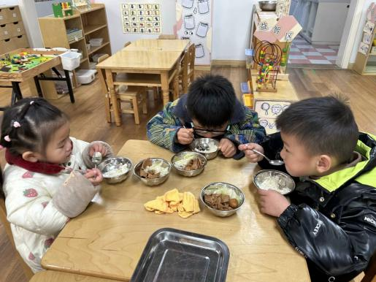 | 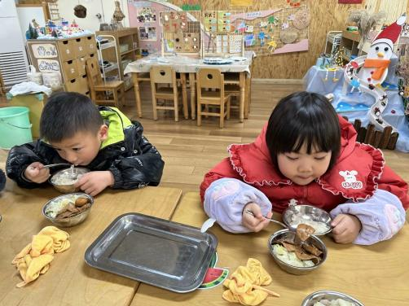 | 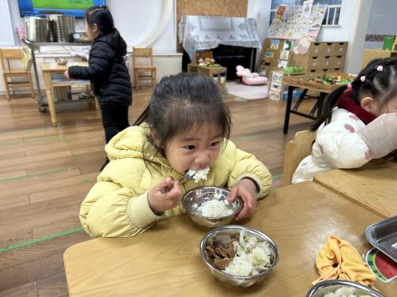
吃饭时我们也能小腰挺直做好哟 | 一口菜，一口饭，荤素搭配哟！ | 我们的习惯可好啦，小手扶着碗
-温馨提示-
- 最近是感冒高发季，请家长们关注孩子每日状态，如有不适请及时告知。
- 延时班时间为：周一至周四，放学时间为16:30。周五不上延时班，放学时间为15:30。
- end -
在一起的点滴都值得记录
我们｜小一班｜在一起

